गणित
अध्याय-7: भिन्न
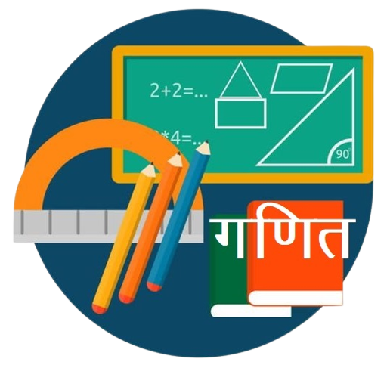

भिन्न
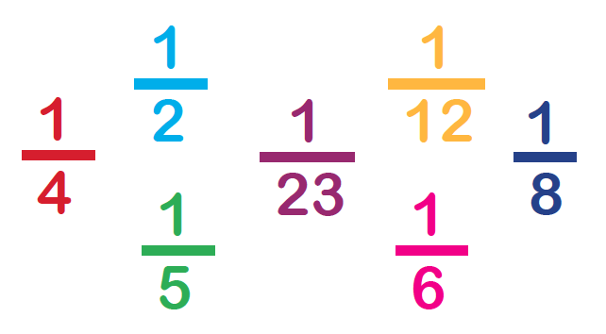
एक भिन्न का अर्थ है एक समूह का अथवा एक क्षेत्र का एक भाग। $\frac{5}{12}$ एक भिन्न है। हम इसे ‘पाँच-बारहांश’ पढ़ते हैं।
भिन्न एक ऐसी संख्या है जो किसी सम्पूर्ण चीज़ का कोई भाग निरुपित करती है। जैसे: एक सेब के चार भाग किये जाते है जिनमें से उनके एक हिस्से को निकाल दिया गया है तो उसे ¼ के रूप में प्रदर्शित किया जाता हैं. जबकि शेष बचे भाग को ¾ के रूप में इंगित किया जाता हैं.
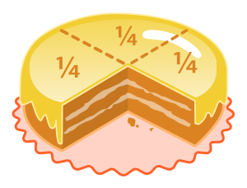
एक केक के चार भाग दर्शाए गये हैं। उसमें से एक भाग को निकाल दिया गया है। इसी को दूसरे शब्दों में कहेंगे कि केक का ¼ भाग काटकर निकाल दिया गया है और ¾ भाग बचा है।
भिन्नों के विभिन्न रूप
भिन्नों के कई रूप हैं:
(1) उचित भिन्नों के अंश का परम मान उनके हर के परम मान से कम होता है, जैस 3/4, 2/3, 5/7
(2) विषम भिन्नों के अंश का परम मान उनके हर के परम मान से ज़्यादा होता है, जैस 5/4, 8/3, 5/3
(3) मिश्रित भिन्नों के दो भाग हैं: एक भाग पूर्ण संख्या होता है और एक भाग उचित भिन्न होता है, जैसे
(4) तुल्य भिन्नों की राशियाँ समान होती हैं, जैसे 1/3 और 2/6
क/ख में यदि क < ख तो भिन्न उचित भिन्न कहलाता है और यदि क > ख, तो भिन्न अनुचित भिन्न कहलाता है। इसको साधारण भाषा में दो प्रकार से समझा सकते हैं :
(1) यदि किसी राशि को ख बराबर भागों में बाटें और उनमें से क भाग ले लें, तो इन क भागों का पूरी राशि का क/ख भाग कहते हैं, या
(2) इस प्रकार की यदि क राशियाँ ले और उनके ख बराबर भाग करें, तो प्रत्येक को एक राशि के क/ख भाग कहते हैं। दो संख्याओं क और ख के अनुपात को भी क/ख भिन्न से व्यक्त किया जाता है। यदि भिन्न क/ख में क या ख को किसी भिन्न से बदल दें तो इस प्रकार बनी भिन्न को मिश्र भिन्न कहते हैं, जबकि मूल भिन्न को सरल भिन्न कहते हैं, जैसे, 3/5 सरल भिन्न है, परंतु (३/४) / (५/७) मिश्र भिन्न के उदाहरण हैं। मिश्र भिन्न को और भी व्यापक बनाया जा सकता है। अंश और हर के बजाय एक भिन्न के बहुत से भिन्नों का योग, अंतर गुणनफल, भागफल हो सकता है। जब भिन्न का हर भिन्न हो, जिसका हर फिर भिन्न हो तथा इसी तरह चलता रहे, तो एसी भिन्न को वितत भिन्न कहते हें, जैसे
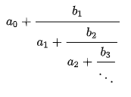
भिन्न के भाग (parts of fraction)
एक भिन्न के दो भाग होते हैं :
- अंश
- हर
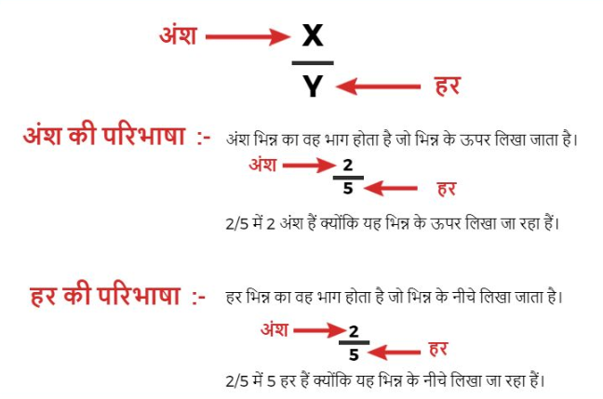
1. अंश
अंश भिन्न का वह भाग होता है जो ऊपर लिखा जाता है। जैसे : 4/9 में 4 अंश है क्योंकि यह ऊपर लिखा जा रहा है।
2. हर
हर भिन्न का वह भाग होता है जो अंश के निचे लिखा जाता है। जैसे : 4/9 में 9 हर है क्योंकि यह अंश के नीचे लिखा जा रहा है।
भिन्न संबंधी मुख्य अवधारणाएँ और परिणाम:
- एक भिन्न वह संख्या है जो एक संपूर्ण का भाग निरूपित करती है। यह संपूर्ण एक अकेली वस्तु या वस्तुओं का एक संग्रह हो सकता है।
- वह भिन्न जिसका अंश उसके हर से छोटा होता है उचित भिन्न कहलाती है, अन्यथा वह एक विषम (या अनुचित) भिन्न कहलाती है।
- 3$\left(\frac{5}{7}\right)$, 8$\left(\frac{4}{9}\right)$, 2$\left(\frac{1}{5}\right)$, इत्यादि प्रकार की संख्याएँ मिश्रित भिन्न (या संख्याएँ) कहलाती हैं।
- एक विषम भिन्न को एक मिश्रित भिन्न में तथा एक मिश्रित भिन्न को एक विषम भिन्न के रूप में परिवर्तित किया जा सकता है।
- एक दी हुई भिन्न के तुल्य भिन्न उस भिन्न के अंश और हर को एक ही शून्येतर संख्या से गुणा करके या भाग देकर प्राप्त की जा सकती है।
- वह भिन्न जिसके अंश और हर में 1 के अतिरिक्त कोई अन्य उभयनिष्ठ गुणनखण्ड न हो अपने सरलतम या न्यूनतम रूप (या पदों) में व्यक्त भिन्न कही जाती है।
- समान हर वाली भिन्न समान भिन्न कहलाती है तथा असमान हरों वाली भिन्न असमान भिन्न कहलाती है।
- भिन्नों की तुलना उनको समान भिन्नों में परिवर्तित करके (या बदल कर) की जा सकती है और फिर उन्हें आरोही या अवरोही क्रम में व्यवस्थित किया जा सकता है।
- समान भिन्नों के अंशों को जोड़कर (या घटाकर) उन्हें जोड़ा या घटाया जा सकता है।
- असमान भिन्नों का जोड़ना (या घटाना) उन्हें समान भिन्नों में बदल कर किया जा सकता है।
भिन्नों के प्रकार
- संक्षिप्त भिन्न
- उचित भिन्न
- अनुचित भिन्न
- मिश्रित भिन्न
- मिश्र भिन्न
- व्युत्क्रम भिन्न
- दशमलव भिन्न
- सतत् भिन्न
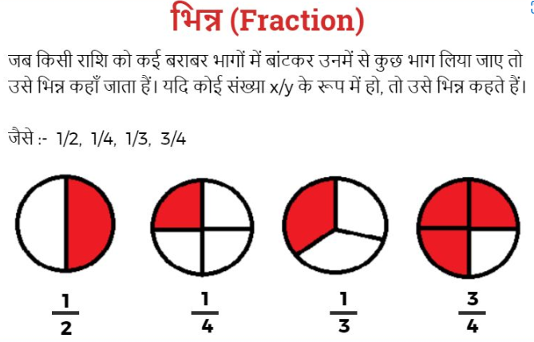
विषम भिन्न: जब किसी भिन्न का अंश उसके हर से बड़ा होता है तो वह भिन्न विषम भिन्न कहलाती है। विषम भिन्नों के अंश का परम मान उनके हर के परम मान से ज़्यादा होता है, इसे असमान भिन्न भी कहा जाता हैं। जैसे:
$\frac{5}{4}$, $\frac{9}{7}$ आदि।
मिश्रित भिन्न: ऐसा भिन्न जिसमें साधारण संख्या और उचित भिन्न का मिश्रण हो उसे मिश्रित भिन्न कहा जायेगा। और अनुचित भिन्न को हल करने पर मिश्रित भिन्न प्राप्त होता हैं। जैसे: 1$\left(\frac{1}{4}\right)$, 3$\left(\frac{2}{3}\right)$, आदि तुल्य भिन्न हैं। किसी भिन्न के अंश और हर को समान संख्या से गुणा करके हम समतुल्य भिन्न प्राप्त कर सकते हैं। जैसे: $\frac{1}{2}$, $\frac{2}{4}$, $\frac{3}{6}$
भिन्नों का योग:
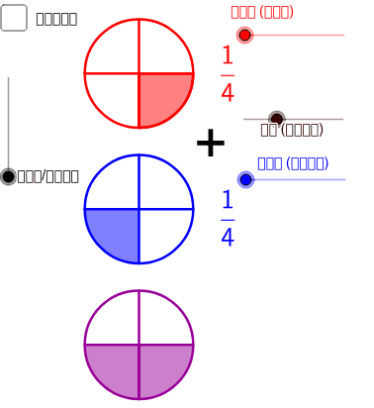
- अगर दी गयी भिन्नों के हर समान हैं तो हम समान हर रखकर दोनों अंशों को जोड़ देंगे एवं भिन्न को सरल कर लेंगे।
- लेकिन अगर दोनों भिन्नों के हर अलग अलग हैं तो भिन्नों का योग करने के लिए हमें सबसे पहले दोनों या तीनों भिन्नों के हर को समान करना पड़ेगा। उदाहरण: एक चाय की दुकान वाली अपनी दुकान पर सुबह 2$\left(\frac{1}{2}\right)$लीटर दूध और शाम को 1$\left(\frac{1}{2}\right)$ लीटर दूध का प्रयोग चाय बनाने में करती है। अपनी दुकान पर वह एक दिन में कितना दूध प्रयोग करती है?
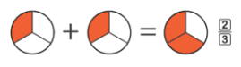
उपरोक्त उदाहरण में एक दिन में प्रयुक्त होने वाले दूध की मात्रा
= 2$\left(\frac{1}{2}\right)$ + $(1(\frac{1}{2})$
= $\frac{5}{2}$ + $\frac{3}{2}$
= $\frac{8}{2}$
= 4 लीटर
अतः कह सकते हैं कि एक दिन में प्रयुक्त होने वाले दूध की मात्रा 4 लीटर है।
भिन्नों का व्यवकलन (घटाना)
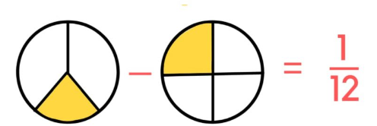
- अगर दी गयी भिन्नों के हर समान हैं तो हम समान हर रखकर दोनों अंशों को घटा देंगे एवं भिन्न को सरल कर लेंगे।
- लेकिन अगर दोनों भिन्नों के हर अलग अलग हैं तो भिन्नों को घटाने के लिए हमें सबसे पहले दोनों या तीनों भिन्नों के हर (denominator) को समान करना पड़ेगा।
उदाहरण: $\frac{5}{7}$ – $\frac{2}{5}$ = $\left(\frac{5}{7}\right)$ x $\left(\frac{5}{5}\right)$ – $\left(\frac{2}{5}\right)$ x $\left(\frac{7}{7}\right)$
= $\frac{25}{35}$ – $\frac{14}{35}$ = $\frac{25 – 14}{35}$ = $\frac{11}{35}$
निम्नलिखित में क्या गलती है?
$\frac{7}{4}$ + $\frac{5}{2}$ = $\frac{7 + 5}{4 + 2}$ = $\frac{12}{6}$
उत्तर:
$\frac{7 + 5}{4 + 2}$ लिखना गलत है।
इसे नीचे दर्शाए अनुसार करना चाहिए:
$\frac{7}{4}$ + $\frac{10}{4}$ (समान भिन्नों में बदलने पर)
= $\frac{7 + 10}{4}$ = $\frac{17}{4}$ (केवल अंशों को ही जोड़ा जाता है)
भिन्न का गुणा
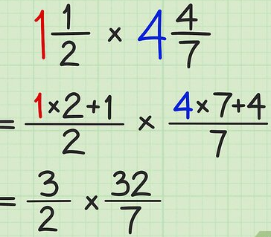
मिश्रित भिन्नों को मिश्रित भिन्नों और पूर्णांकों से गुणा करना आसान है। मिश्रित भिन्नों या पूर्णांकों को अनुचित (improper) भिन्न में बदलने से शुरुआत करिए। फिर दोनों अनुचित (improper) भिन्नों के न्यूमेरेटर (numerator) का गुणा करें। डिनोमिनेटरों (denominators) का गुणा करें और परिणाम का सरलीकरण (simplify) कर लें।
मिश्रित भिन्नों को मिश्रित भिन्नों से गुणा करना
- मिश्रित भिन्न को अनुचित भिन्न में बदलिए: किसी एक मिश्रित भिन्न को बदलने के लिए, डिनोमिनेटर को एक पूर्ण संख्या से गुणा करिए। फिर न्यूमेरेटर को जोड़ लीजिये। परिणाम को रेखा के ऊपर रखिए और डिनोमिनेटर जैसा है, वैसा ही छोड़ दीजिये। यही मिश्रित भिन्न के लिए दोहराइए।[१]
- उदाहरण के लिए 1 ½ X 4 4/7 से शुरुआत करें, इन्हें अनुचित भिन्न में बदल दीजिये। 1 ½ बन जाएगा 3/2 और 4 4/7 बन जाएगा 32/7। आपकी समीकरण बन जाएगी 3/2 X 32/7।
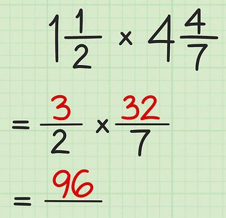
- अनुचित भिन्न के न्यूमेरेटरों को गुणा करें: अब जबकि आपके पास समीकरण में 2 अनुचित भिन्न हैं और कोई भी पूर्णांक नहीं है, न्यूमेरेटर्स को गुणा करिए। परिणाम लिखिए और उसके नीचे लाइन खींचिए।[२]
- न्यूमेरेटर सदा ही भिन्न में ऊपर वाली संख्या होती है।
- जैसे कि, 3/2 X 32/7 में, 3 से 32 को गुणा करिए जिससे मिलेगा 96।
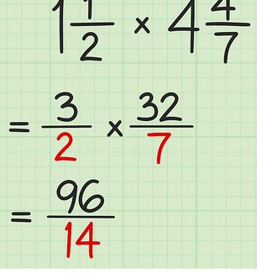
- अनुचित भिन्न के डिनोमिनेटरों का गुणा करें: लाइन के नीचे वाली संख्याओं को गुणा करें और परिणाम को न्यूमेरेटर के नीचे लिखें।[३]
- जैसे कि, 3/2 X 32/7 में, 2 को 7 से गुणा करिए और आपको मिलेगा 14।
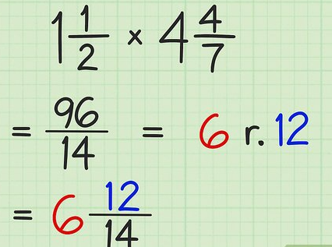
- यदि संभव हो तो उत्तर को मिश्रित भिन्न में परिवर्तित कर लीजिये: यदि आपके परिणाम का न्यूमेरेटर, डिनोमिनेटर से बड़ा हो, तब देखिये कि कितनी बार डिनोमिनेटर, न्यूमेरेटर में जा सकता है। फिर शेष को डिनोमिनेटर के ऊपर ही छोड़ दीजिये तब आपको मिश्रित भिन्न मिल जाएगा।[४]
- जैसे कि यदि आपको 96/14 मिलता है, तब देखिये कि 14 कितने बार 96 में जाएगा। आपको मिलेगा 6 और शेष रह जाएगा 12। अब 12 को डिनोमिनेटर (14) के ऊपर रखिए।
- अधिकांश प्रशिक्षक चाहेंगे कि आप उत्तर उसी रूप में रखिए जिसमें प्रश्न हो। तो यदि आपने मिश्रित भिन्नों से शुरुआत की थी, तब आपको अपने उत्तर को मिश्रित भिन्न में बदल देना चाहिए।
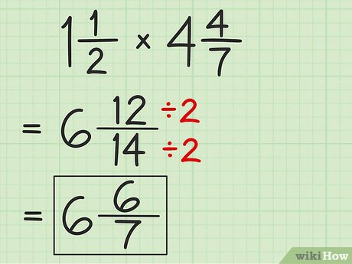
- यदि संभव हो तो और सरल करें: आपको संभवतः एक पूर्णांक और एक भिन्न मिलेगा। भिन्न को देखिये और पता लगाइये कि क्या आप उसका और सरलीकरण कर सकते हैं। जैसे कि, यदि आपके पास 6 12/14 हो तब 12/14 को 2 से भाग दीजिये और आपको मिलेगा 6/7।[५]
- इस उदाहरण में, आपका अंतिम उत्तर होगा 6 6/7।
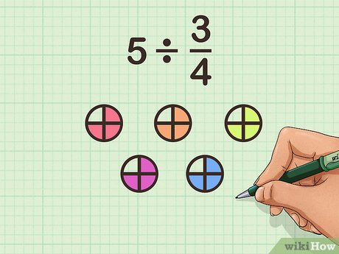

NCERT SOLUTIONS
प्रश्नावली 7.1 (पृष्ठ संख्या 147-149)
प्रश्न 1. छायांकित भाग को निरूपित करने वाली भिन्न लिखिए:
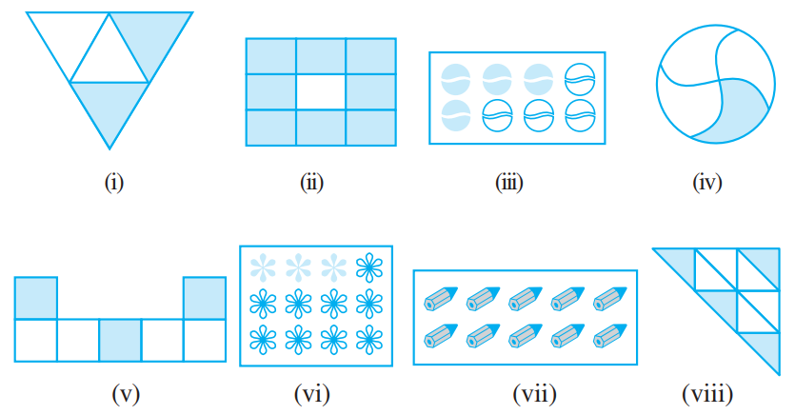
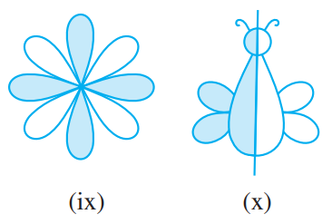
उत्तर- छायांकित भाग को निरूपित करने वाली भिन्नः
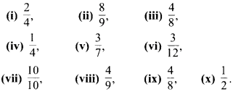
प्रश्न 2. दी हुई भिन्न के अनुसार छायांकित कीजिए
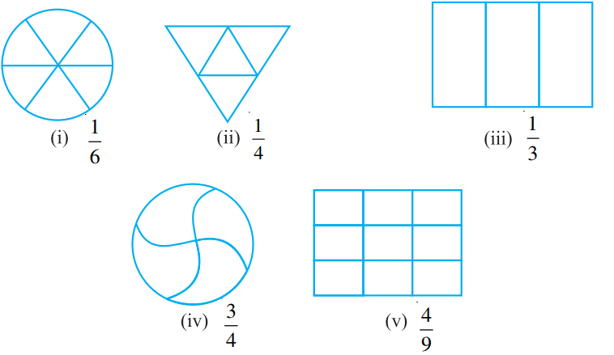
उत्तर-
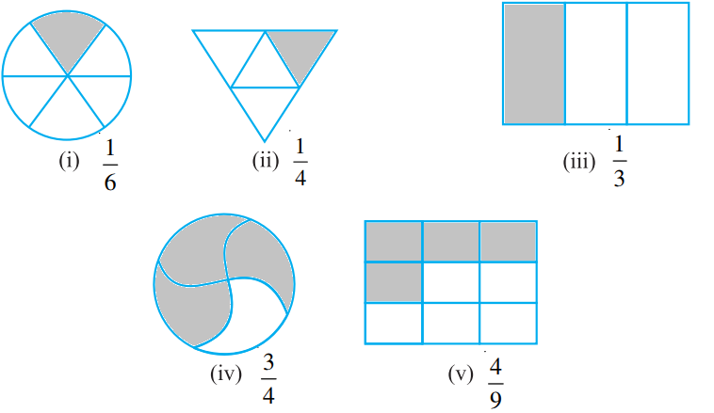
प्रश्न 3. निम्न में कोई गलती है, तो पहचानिएयह है।
यह $\frac{1}{2}$ है। यह $\frac{1}{4}$ है। यह $\frac{3}{4}$ है।
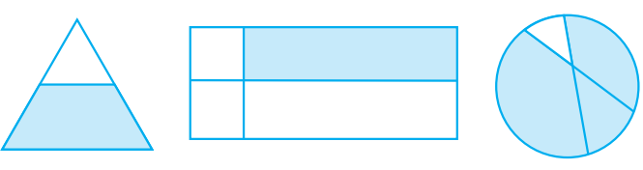
उत्तर-
- ∵ भाग समान नहीं हैं।
∴ छायांकित भाग $\frac{1}{2}$ नहीं है।
- ∵ भाग समान नहीं हैं।
∴ छायांकित भाग $\frac{1}{4}$ नहीं है।
- ∵ भाग समान नहीं हैं।
∴ छायांकित भाग $\frac{3}{4}$ नहीं है।
प्रश्न 4. 8 घण्टे एक दिन की कौन-सी भिन्न है?
उत्तर- ∵ 1 दिन में 24 घण्टे होते हैं।
∴ अभीष्ट भिन्न $=\frac{8}{24}=\frac{1}{3}$
प्रश्न 5. 40 मिनट एक घण्टे की कौन-सी भिन्न है?
उत्तर- ∵ 1 घण्टे में 60 मिनट होते हैं।
∴ अभीष्ट भिन्न $=\frac{40}{60}=\frac{2}{3}$
प्रश्न 6. आर्या, अभिमन्यु और विवेक एक साथ, बाँट कर खाना खाते हैं। आर्या दो सैंडविच लेकर आता है-एक सब्जी वाला और दूसरा जैम (Jam) वाला। अन्य दो लड़के अपना खाना लाना भूल गए। आर्या अपने सैंडविचों को उन दोनों के साथ बाँटकर खाने को तैयार हो जाता है, ताकि प्रत्येक व्यक्ति को प्रत्येक सैंडविच में से बराबर भाग मिले।
- आर्या अपनी सैंडविचों को किस प्रकार बाँटे कि प्रत्येक को बराबर भाग मिले ?
- प्रत्येक लड़के को एक सैंडविच का कौन-सा भाग मिलेगा?
उत्तर-
- आर्या प्रत्येक सैंडविच को तीन बराबर भागों में बाँटेगा।
- प्रत्येक लड़के को सैंडविच का $\frac{1}{3}$ भाग मिलेगा।
प्रश्न 7. कंचन ड्रेसों (Dresses) को रँगती है। उसे 30 ड्रेस रँगनी थीं। उसने अब तक 20 ड्रेस रंग ली हैं। उसने ड्रेसों की कितनी भिन्न रँग ली हैं?
उत्तर- कंचन की ड्रेस रँगनी थीं = 30
उसने ड्रेस रंग ली = 20
∴ रँगी हुई ड्रेसों की अभीष्ट भिन्न = $\frac{1}{2}$
प्रश्न 8. 2 से 12 तक की प्राकृत संख्याएँ लिखिए। अभाज्य संख्याएँ इनकी कौन-सी भिन्न हैं?
उत्तर- 2 से 12 तक की प्राकृत संख्याएँ हैं- 2, 3, 4, 5, 6, 7, 8, 9, 10, 11, 12
अभाज्य संख्याएँ हैं- 2, 3, 5, 7 और 11
दी हुई कुल संख्याएँ = 11,
अभाज्य कुल संख्याएँ = 5
∴ अभीष्ट भिन्न = $\frac{5}{11}$
प्रश्न 9. 102 से 113 तक की प्राकृत संख्याएँ लिखिए। अभाज्य संख्याएँ इनकी कौन-सी भिन्न हैं?
उत्तर- 102 से 113 तक की प्राकृत संख्याएँ हैं
102, 103, 104, 105, 106, 107, 108, 109, 110, 111, 112, 113.
∴ दी हुई कुल प्राकृत संख्याएँ = 12
अभाज्य संख्याएँ = 103, 107, 109, 113
∴ कुल अभाज्य संख्याएँ = 4
अतः अतः अभीष्ट भिन्न = $\frac{4}{12}$
प्रश्न 10. इन वृत्तों की कौन-सी भिन्नों में × है?

उत्तर- वृत्तों की कुल संख्या = 8
× वाले वृत्तों की संख्या = 4
अभीष्ट भिन्न = $\frac{4}{8}$
प्रश्न 11. क्रिस्टिन अपने जन्म-दिन पर एक सीडी प्लेयर (CD Player) प्राप्त करती है। वह तब से सीडी इकट्ठी करना प्रारम्भ कर देती है। वह 3 सीडी खरीदती है और 5 सीडी उपहार के रूप में प्राप्त करती है। उसके द्वारा खरीदी गई सीडी की संख्या, कुल सीडी की संख्या की कौन-सी भिन्न है?
उत्तर- बाजार से खरीदी गई सीडी की संख्या = 3
उपहार में प्राप्त सीडी की संख्या = 5
∴ सीडी की कुल संख्या = 3 + 5 = 8
∴ खरीदी गई सीडी की अभीष्ट भिन्न = $\frac{3}{8}$
उपहार से प्राप्त सीडी की अभीष्ट भिन्न = $\frac{5}{8}$
प्रश्नावली 7.2 (पृष्ठ संख्या 154)
प्रश्न 1. संख्या रेखा खींचिए और उस पर निम्नलिखित भिन्नों को बिन्दु रूप में दर्शाइए
- $\frac{1}{2}$, $\frac{1}{4}$, $\frac{3}{4}$, $\frac{4}{4}$,
- $\frac{1}{8}$, $\frac{2}{8}$, $\frac{3}{8}$, $\frac{7}{8}$,
- $\frac{2}{5}$, $\frac{3}{5}$, $\frac{8}{5}$, $\frac{4}{5}$,
उत्तर-
- $\frac{1}{2}=\frac{1×2}{2×2}=\frac{2}{4}$
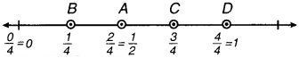
संख्या रेखा पर भिन्नों में $\frac{1}{2}$, $\frac{1}{4}$, $\frac{3}{4}$ और $\frac{4}{4}$ को क्रमशः A, B, C और D द्वारा दर्शाया गया है।
- संख्या रेखा पर $\frac{1}{8}$, $\frac{2}{8}$, $\frac{3}{8}$ और $\frac{7}{8}$ को क्रमश: A, B, C और D द्वारा दर्शाया गया है।
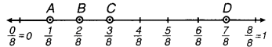
- संख्या रेखा पर $\frac{2}{5}$, $\frac{3}{5}$, $\frac{8}{5}$ और 45 को क्रमश: P, Q, S और R द्वारा दर्शाया गया है।
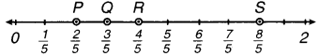
प्रश्न 2. निम्नलिखित को मिश्रित भिन्न के रूप में व्यक्त कीजिए
- $\frac{20}{3}$
- $\frac{11}{5}$
- $\frac{17}{7}$
- $\frac{28}{5}$
- $\frac{19}{6}$
- $\frac{35}{9}$
उत्तर-
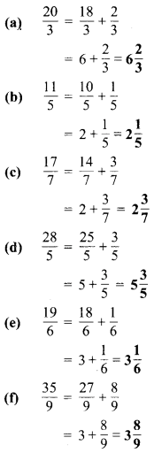
प्रश्न 3. निम्नलिखित को विषम भिन्नों के रूप में व्यक्त कीजिए
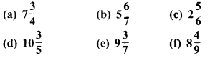
उत्तर-
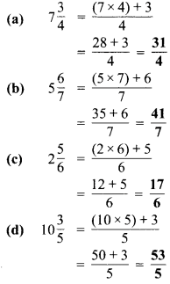
प्रश्नावली 7.3 (पृष्ठ संख्या 159-160)
प्रश्न 1. प्रत्येक चित्र में छायांकित भागों के लिए भिन्न लिखिए। क्या ये सभी भिन्न तुल्य हैं?
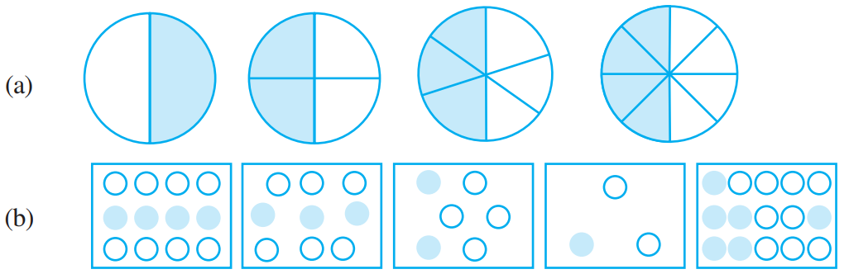
उत्तर-

- छायांकित भाग = $\frac{1}{2}$
- छायांकित भाग $=\frac{2}{4}=\frac{2÷2}{4÷2}=\frac{1}{2}$
- छायांकित भाग $=\frac{3}{6}=\frac{3÷3}{6÷3}=\frac{1}{2}$
- छायांकित भाग $=\frac{4}{8}=\frac{4÷4}{8÷4}=\frac{1}{2}$
चूँकि $\frac{1}{2}=\frac{2}{4}=\frac{3}{6}=\frac{4}{8}$
अतः सभी भिन्नै तुल्य हैं।

- छायाकित भाग $=\frac{4}{12}=\frac{4÷4}{12÷4}=\frac{1}{3}$
- छायांकित भाग $=\frac{3}{9}=\frac{3÷3}{9÷3}=\frac{1}{3}$
- छायांकित भाग $=\frac{2}{6}=\frac{2÷2}{6÷2}=\frac{1}{3}$
- छायांकित भाग = $\frac{1}{3}$
- छायांकित भाग $=\frac{6}{15}=\frac{6÷3}{15÷3}=\frac{2}{5}$
चूँकि $\frac{4}{12}=\frac{3}{9}=\frac{2}{6}=\frac{1}{3}≠\frac{2}{5}$
सभी भिन्नै तुल्य नहीं हैं।
प्रश्न 2. छायांकित भागों के लिए भिन्नों को लिखिए और प्रत्येक पंक्ति में से तुल्य भिन्नों को चुनिए
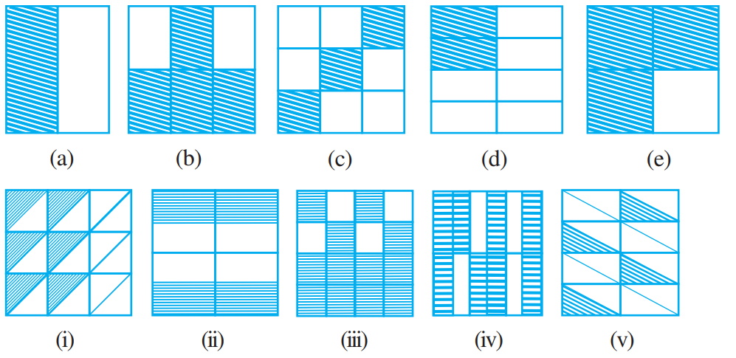
उत्तर-
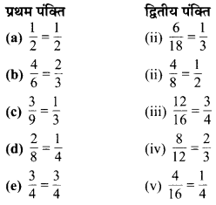
उत्तर-तुल्य भिन्न
(a) → (ii),
(b) → (iv),
(c) → (i),
(d) → (v),
(e)→ (iii).
प्रश्न 3. निम्न में से प्रत्येक में को सही संख्या से प्रतिस्थपित कीजिए
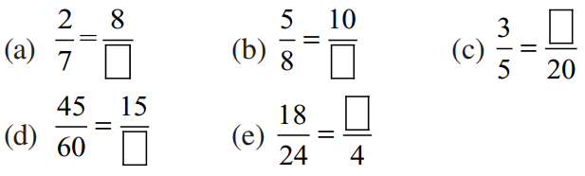
उत्तर-
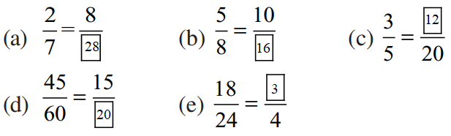
प्रश्न 4. $\frac{3}{5}$ के तुल्य वह भिन्न ज्ञात कीजिए जिसका
- हर 20 है।
- अंश 9 है।
- हर 30 है।
- अंश 27 है।
उत्तर-
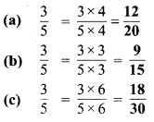
प्रश्न 5. $\frac{36}{48}$ के तुल्य वह भिन्न ज्ञात कीजिए जिसका
- अंश 9 है।
- हर 4 है।
उत्तर-
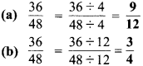
प्रश्न 6. जाँच कीजिए कि निम्न भिन्ने तुल्य हैं या नहीं
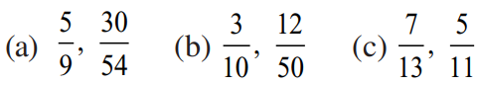
उत्तर-
- ∵ 5 x 54 = 270
और 30 x 9 = 270
∴ 5 x 54 = 30 x 9
अत: $\frac{5}{9}$ और $\frac{30}{54}$ तुल्य भिन्नें हैं।
- ∵ 3 x 50 = 150
और 10 x 12 = 120
∴ 3 x 50 ≠ 10 x 12
अतः $\frac{3}{10}$ और $\frac{12}{50}$ तुल्य भिन्नें नहीं हैं।
- ∵ 7 x 11 = 77
और 13 x 5 = 65
∴ 7 x 11 ≠ 13 x 5
अतः $\frac{7}{13}$ और $\frac{5}{11}$ तुल्य भिन्नै नहीं हैं।
प्रश्न 7. निम्नलिखित भिन्नों को उनके सरलतम रूप में बदलिए
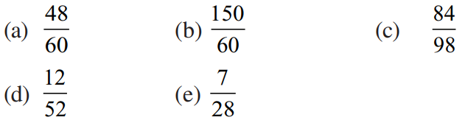
उत्तर-
- $\frac{48}{60}$
48 = 2 x 2 x 2 x 2 x 3
60 = 2 x 2 x 3 x 5 .
∴ 48 और 60 का म. स. = 12
$$∴\frac{48}{60}=\frac{48÷12}{60÷12}=\frac{4}{5}$$
- $\frac{150}{60}$
150 = 2 x 3 x 5 x 5
60 = 2 x 2 x 3 x 5
150 और 60 का म. स. = 30
$$∴\frac{150}{60}=\frac{150÷30}{60÷30}=\frac{5}{2}$$
- $\frac{84}{98}$
84 = 2 x 2 x 3 x 7
98 = 2 x 7 x 7
84 और 98 का म. स. = 14
$$∴\frac{84}{98}=\frac{84÷14}{98÷14}=\frac{6}{7}$$
- $\frac{12}{52}$
12 = 2 x 2 x 3
52 = 2 x 2 x 13
12 और 52 का म. स. = 4
$$∴\frac{12}{52}=\frac{12÷4}{52÷4}=\frac{3}{13}$$
- $\frac{7}{28}$
7 = 1 x 7
28 = 2 x 2 x 7
7 और 28 का म. स. = 7
$$∴\frac{7}{28}=\frac{7÷7}{28÷7}=\frac{1}{4}$$
प्रश्न 8. रमेश के पास 20 पेंसिल थीं। शीलू के पास 50 पेंसिल और जमाल के पास 80 पेंसिल थीं। 4 महीने के बाद रमेश ने 10 पेंसिल तथा शीलू ने 25 पेंसिल प्रयोग कर ली और जमाल ने 40 पेंसिल प्रयोग कर लीं। प्रत्येक ने अपनी पेंन्सिलों की कौन-सी भिन्न प्रयोग कर ली ? जाँच कीजिए कि प्रत्येक ने अपनी पेंसिलों की समान भिन्न प्रयोग की है।
उत्तर- रमेश द्वारा प्रयुक्त की गयी पेंसिलों की भिन्न $=\frac{10}{20}$
शीलू द्वारा प्रयुक्त की गयी पेंसिलों की भिन्न $=\frac{25}{50}$
जमाल द्वारा प्रयुक्त की गयी पेंसिलों की भिन्न $=\frac{40}{80}$
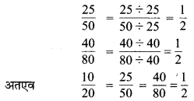
अतः प्रत्येक ने अपनी पेंसिलों की समान भिन्न प्रयोग की।
प्रश्न 9. तुल्य भिन्नों का मिलान कीजिए और प्रत्येक के लिए दो भिन्न और लिखिए
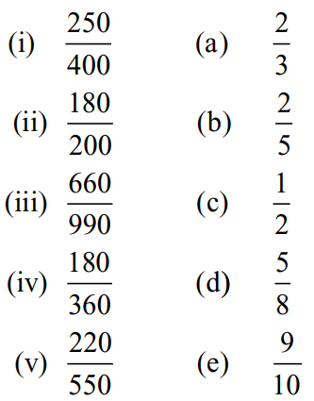
उत्तर-
(i)→ (d),
(ii)→ (e),
(iii)→ (a),
(iv)→ (c),
(v) → (b).
अन्य भिन्न-
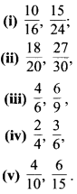
प्रश्नावली 7.4 (पृष्ठ संख्या 165-167)
प्रश्न 1. प्रत्येक चित्र के लिए भिन्नों को लिखिए। भिन्नों के बीच में सही चिह्न ‘<‘, ‘=’, ‘>’ का प्रयोग करते हुए, इन्हें आरोही और अवरोही क्रम में व्यवस्थित कीजिए
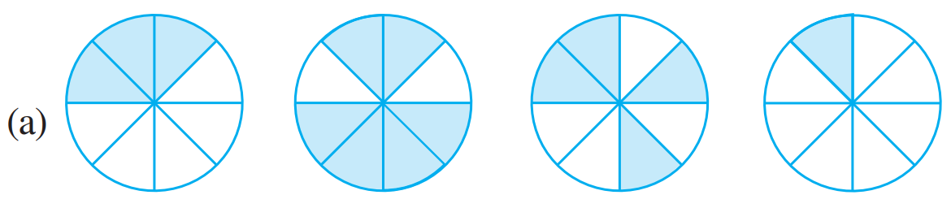
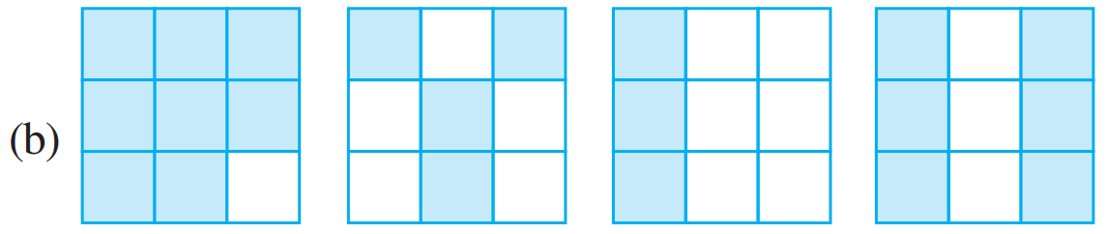
(c) $\frac{2}{6}$, $\frac{4}{6}$, $\frac{8}{6}$ और $\frac{6}{6}$ को संख्या रेखा पर दर्शाइए। दी हुई भिन्न के बीच में उचित चिन्ह ‘<‘ या ‘>’ भरिए
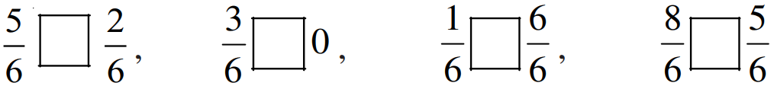
उत्तर-
आकृति में दर्शाई गयी भिनें $\frac{3}{8}$, $\frac{6}{8}$, $\frac{4}{8}$ और $\frac{1}{8}$.
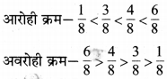
आकृति में दर्शाई गयी भिन्नें $\frac{8}{9}$, $\frac{4}{9}$, $\frac{3}{9}$ और $\frac{6}{9}$
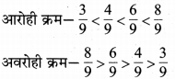
- (i) दी हुई भिन्नें हैं $\frac{2}{6}$, $\frac{4}{6}$, $\frac{8}{6}$ और $\frac{6}{6}$
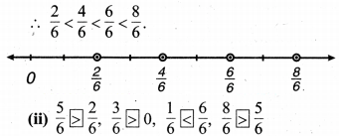
प्रश्न 2. भिन्नों की तुलना कीजिए और उचित चिह्न लगाइए
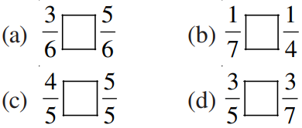
उत्तर-
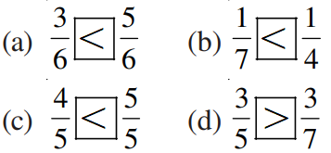
प्रश्न 3. ऐसे ही पाँच और युग्म लीजिए और उचित चिह्न लगाइए
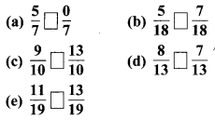
उत्तर-
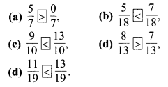
प्रश्न 4. निम्न आकृतियों को देखिए और भिन्नों के बीच में उचित चिह्न ‘<‘, = या ‘<‘ लिखिए।
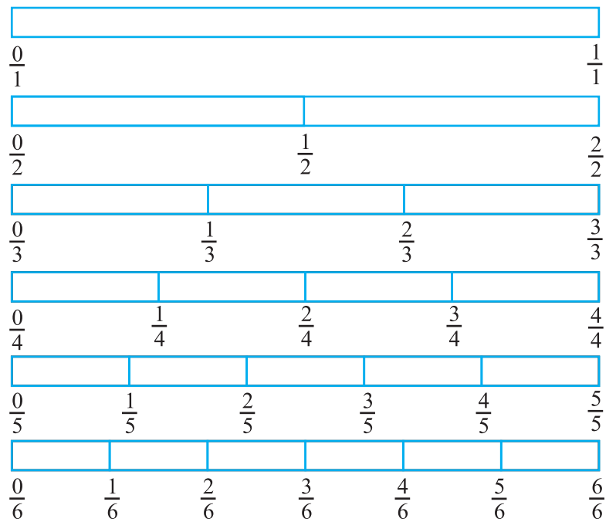
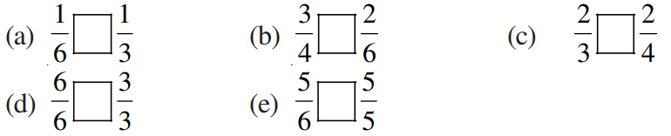
ऐसे ही पाँच प्रश्न और बनाइए और अपने मित्रों के साथ उन्हें हल कीजिए।
उत्तर-
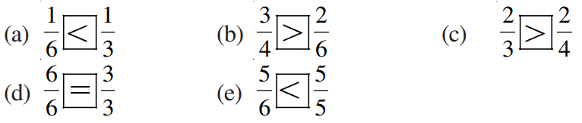
पाँच और प्रश्न
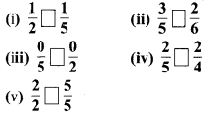
उचित चिह्न लगाने पर,
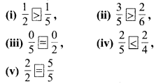
प्रश्न 5. देखें कितनी जल्दी आप करते हैं ? उचित चिह्न भरिए-(<, =, >)
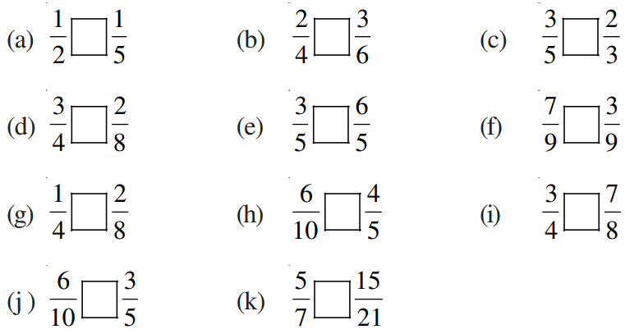
उत्तर-
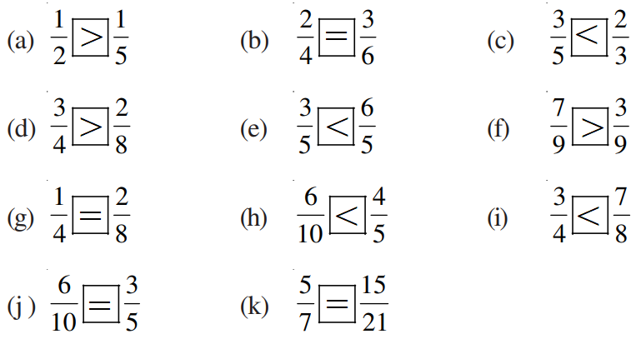
प्रश्न 6. निम्नलिखित भिन्न तीन अलग-अलग संख्याएँ निरूपित करती हैं। इन्हें सरलतम रूप में बदलकर उन तीन तुल्य भिन्नों के समूहों में लिखिए
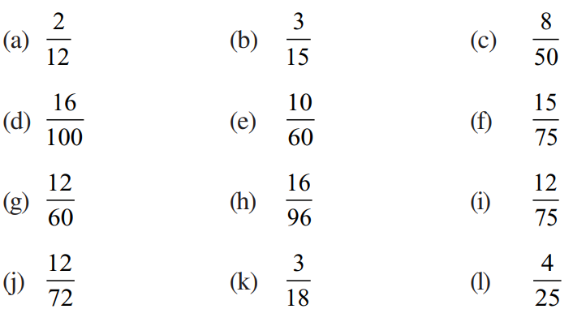
उत्तर-
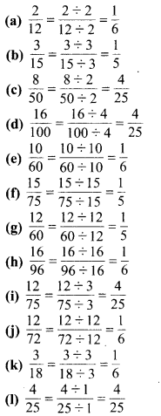
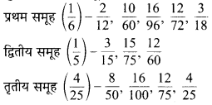
प्रश्न 7. निम्नलिखित के उत्तर दीजिए। लिखिए और दर्शाइए कि आपने कैसे हल किया है ?
क्या $\frac{5}{9}$, $\frac{4}{5}$ के बराबर है?
क्या $\frac{9}{16}$, $\frac{5}{9}$ के बराबर है?
क्या, $\frac{4}{5}$, $\frac{16}{20}$ के बराबर है?
क्या $\frac{1}{15}$, $\frac{4}{30}$ के बराबर है?
उत्तर-
- नहीं,
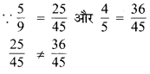
अतः $\frac{4}{9}$, $\frac{4}{5}$ के बराबर नहीं है।
- नहीं,
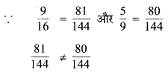
अतः $\frac{9}{16}$, $\frac{5}{9}$ के बराबर नहीं है।
- नहीं,
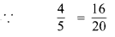
अतः $\frac{4}{5}$, $\frac{16}{20}$ के बराबर नहीं है।
- नहीं,
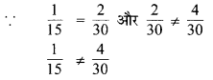
अतः $\frac{1}{15}$, $\frac{4}{30}$ के बराबर नहीं है।
प्रश्न 8. इला 100 पृष्ठों वाली एक पुस्तक के 25 पृष्ठ पढ़ती है। ललिता इसी पुस्तक का $\frac{1}{2}$ भाग पढ़ती है। किसने कम पढ़ा?
उत्तर- इला द्वारा पुस्तक का पढ़ा गया भाग $=\frac{25}{100}=\frac{1}{4}$
ललिता द्वारा पुस्तक का पढ़ा गया भाग $=\frac{1}{2}$
$$∵\frac{1}{4}<\frac{1}{2}$$
अत: इला ने कम पढ़ा।
प्रश्न 9. रफीक ने एक घण्टे के $\frac{3}{6}$ भाग तक व्यायाम किया, जबकि रोहित ने एक घण्टे के $\frac{3}{4}$ भाग तक व्यायाम किया। किसने लम्बे समय तक व्यायाम किया?
उत्तर- रफीक ने व्यायाम किया $=\frac{3}{6}$ घण्टे
रोहित ने व्यायाम किया $=\frac{3}{4}$ घण्टे
तुलना करने पर, समान अंश होने पर बड़े हर वाली भिन्न छोटी होती है।
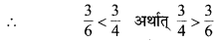
अतः रोहित ने लम्बे समय तक व्यायाम किया।
प्रश्न 10. 25 विद्यार्थियों की एक कक्षा A में 20 विद्यार्थी 60% या अधिक अंक लेकर पास हुए और 30 विद्यार्थियों की एक कक्षा B में 24 विद्यार्थी 60% या अधिक अंक लेकर पास हुए। किस कक्षा में विद्यार्थियों का अधिक भाग 60% या अधिक अंक लेकर पास हुआ?
उत्तर- कक्षा A में प्रथम श्रेणी में पास हुए विद्यार्थियों का भाग
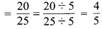
कक्षा B में प्रथम श्रेणी में पास हुए विद्यार्थियों का भाग
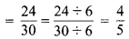
क्योंकि दोनों ही भिन्न समान हैं।
अतः दोनों कक्षाओं में समान संख्या में विद्यार्थी प्रथम श्रेणी में पास हुए।
प्रश्नावली 7.5 (पृष्ठ संख्या 171-172)
प्रश्न 1. निम्न भिन्नों को योग या घटाने के उचित रूप में लिखिए
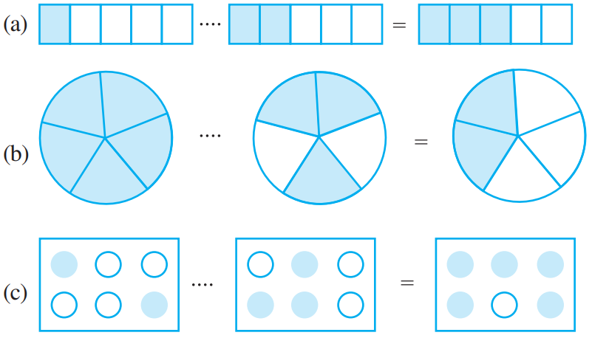
उत्तर-
- +,
- -,
- +
प्रश्न 2. हल कीजिए
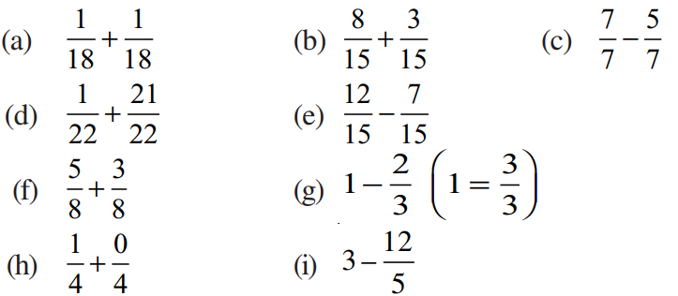
उत्तर-
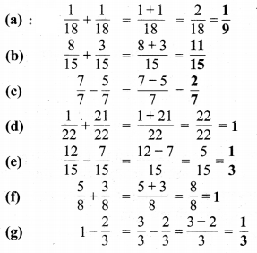
प्रश्न 3. शुभम ने अपने कमरे की दीवार के $\frac{2}{3}$ भाग पर पेंट किया। उसकी बहन माधवी ने उसकी सहायता की और उस दीवार के $\frac{1}{3}$ भाग पर पेंट किया। उन दोनों ने मिलकर कुल कितना पेंट किया ?
उत्तर- शुभम द्वारा पेण्ट किया दीवार का भाग $=\frac{2}{3}$
माधवी द्वारा पेण्ट किया गया दीवार का भाग $=\frac{1}{3}$
दोनों द्वारा पेण्ट की गई दीवार
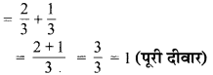
अत: दोनों ने मिलकर पूरी दीवार पेंट की।
प्रश्न 4. रिक्त स्थानों को भरिए
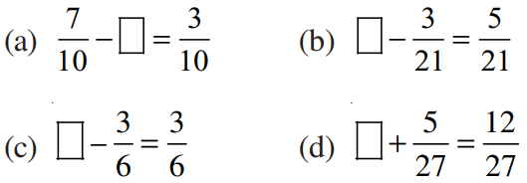
उत्तर-
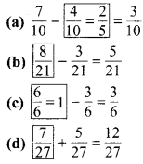
प्रश्न 5. जावेद को सन्तरों की एक टोकरी का $\frac{5}{7}$ भाग मिला। टोकरी में सन्तरों का कितना भाग शेष रहा?
उत्तर- माना कि सन्तरों की पूरी टोकरी = 1
जावेद को मिला सन्तरों का भाग $=\frac{5}{7}$
टोकरी में बचे सन्तरों का भाग
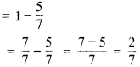
अतः टोकरी में सन्तरों का $\frac{2}{7}$ भाग शेष रहा।
प्रश्नावली 7.6 (पृष्ठ संख्या 174-175)
प्रश्न 1. हल कीजिए
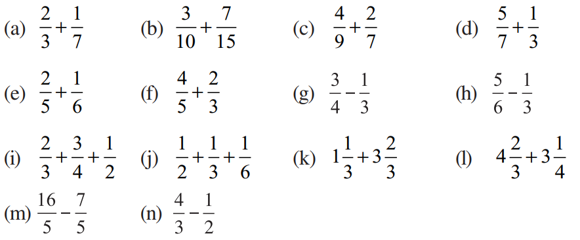
उत्तर-
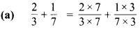
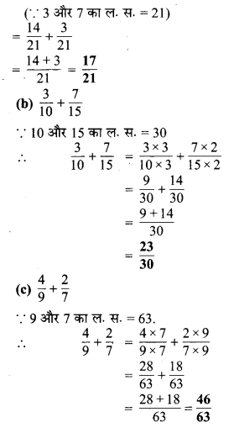
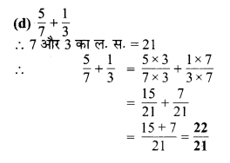
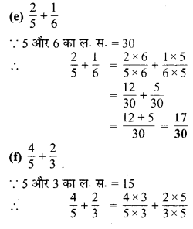
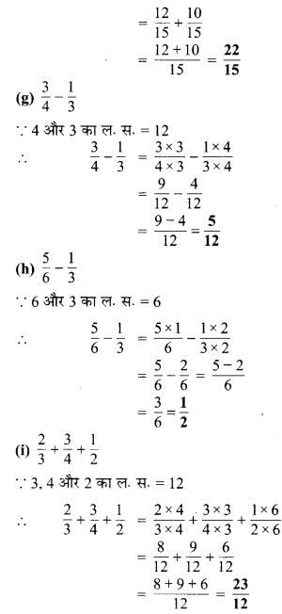
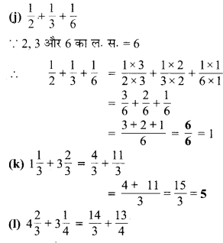
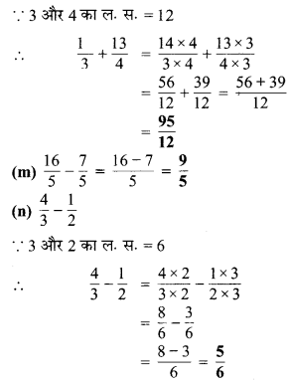
प्रश्न 2. सरिता ने $\frac{2}{5}$ मी. रिबन खरीदा और ललिता ने 3/4 मी. दोनों ने कुल कितना रिबन खरीदा?
उत्तर-
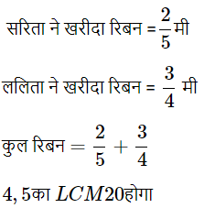
इसीलिए,
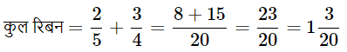
प्रश्न 3. नैना को केक का $1\frac{1}{2}$ भाग मिला और नजमा को $1\frac{1}{3}$ भाग। दोनों को केक का कितना भाग मिला?
उत्तर-
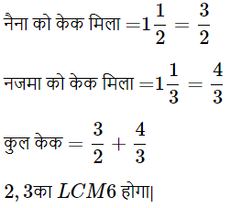
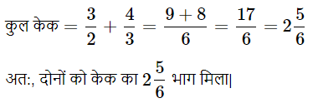
प्रश्न 4. रिक्त स्थान भरिए:
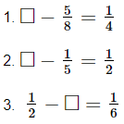
उत्तर-
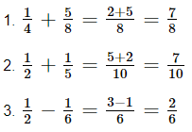
प्रश्न 5. योग – व्यवकलन तालिका को पूरा कीजिए:
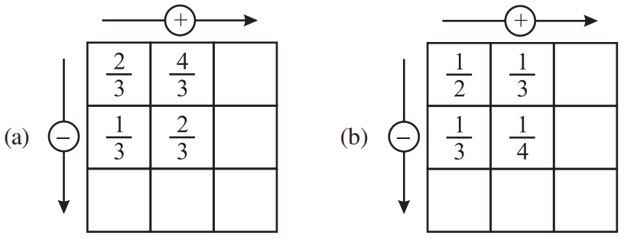
उत्तर-
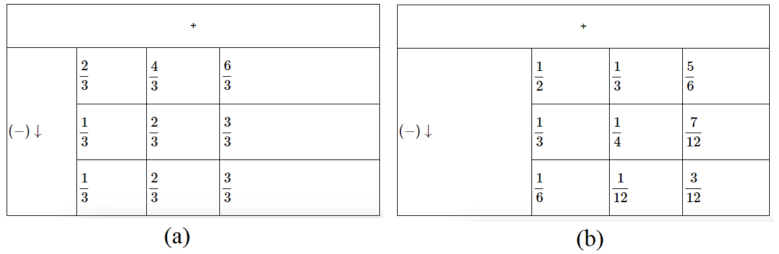
प्रश्न 6. $\frac{7}{8}$ मीटर के दो टुकड़े हो जाते हैं। इनमें से एक टुकड़ा $\frac{1}{4}$ मीटर है। दूसरे टुकड़े की लंबाई क्या है?
उत्तर- पूरे तार की लंबाई $=\frac{7}{8}$ मीटर
पहले टुकड़े की लंबाई $=\frac{1}{4}$ मीटर
इसीलिए,
दूसरे टुकड़े की लंबाई
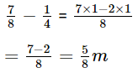
अतः दूसरे टुकड़े की लंबाई $\frac{5}{8}$ मीटर होगी।
प्रश्न 7. नंदिनी का स्कूल उसके घर से $\frac{9}{10}$ किमी दूर है। वह कुछ दूर पैदल चलती है फिर $\frac{1}{2}$ किमी की दूरी बस से तय करके स्कूल पहुँचती है। वह कितनी दूर पैदल चलती है?
उत्तर- घर से स्कूल के बीच की दूरी $=\frac{9}{10}$ मीटर
बस से तय की गई दूरी $=\frac{1}{2}$ मीटर
शेष दूरी
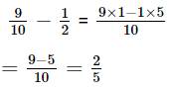
अतः, नंदनी $\frac{2}{5}$ किमी पैदल चलती है ।
प्रश्न 8. आशा और सेमुअल के पास एक ही माप की पुस्तकें रखने वाली दो अलमारियाँ है। आशाकी आलमारी पुस्तको से $\frac{5}{6}$ भाग भरी है और सेमुअल की आलमारी पुस्तको से $\frac{2}{5}$ भाग भरी है। किसकी आलमारी अधिक भरी हुई है और कितनी अधिक?
उत्तर-
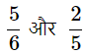
दोनों की तुलना के लिए दोनों के हर का मान एक समान करना होगा
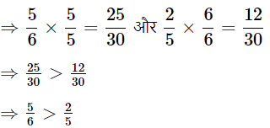
अतः आशा की आलमारी अधिक भरी हुई है।
अब दोनों में अंतर:
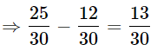
प्रश्न 9. जयदेव स्कूल के मैदान का $2\frac{1}{5}$ मिनट में चक्कर लगा लेता है। राहुल इसी कार्य को करने में $\frac{7}{4}$ मिनट का समय लेता है। इसमें से कौन कम समय लेता है और कितना कम?
उत्तर-
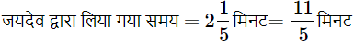
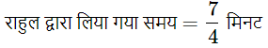
अंतर
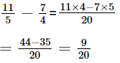
अतः राहुल $\frac{9}{20}$ मिनट कम समय लेता है।

